**AKADEMİK PERSONEL 2547 İDARİ PERSONEL 657**

**18744377.912.02**

**HİZMET PASAPORTU İÇİN SAYI KISMINA 18744377.912.03 YAZIP GÖREVLENDİRME TARİHİ VE ÜLKE KISMI YAZILACAK**

**FORMU BİLGİSAYAR ORTAMINDA DOLDURUNUZ**

**FAKÜLTE = DEKAN**

**ENSTİTÜ = ENSTİTÜ MÜDÜRÜ**

**ADI SOYADI**

**TARİH-İMZA**

**010101**

**BOŞ BIRAKILACAK**

**AD SOYAD**

**TARİH-İMZA**

**BOŞ BIRAKILACAK**

**BIR**

**1**

**PROF. DR.**

**BOŞ BIRAKILACAK**

**ANKARA**

**GAZİ ÜNİVERSİTESİ REKTÖRLÜĞÜ**

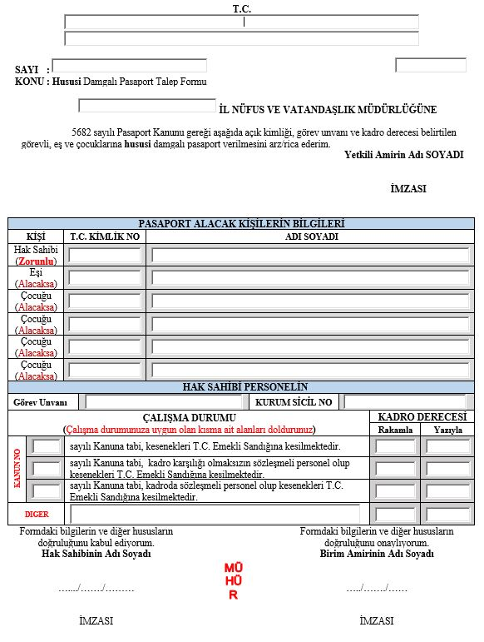

**AD SOYAD**

**TARİH-İMZA**

